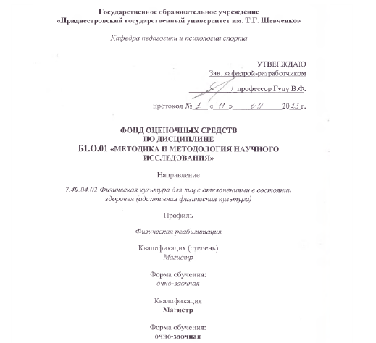\

2023 ГОД НАБОРА



Государственное образовательное учреждение

«Приднестровский государственный университет им. Т.Г. Шевченко»

Факультет физической культуры и спорта

Кафедра педагогики и психологии спорта

Итоговый тест к зачету с оценкой

Выберите только один правильный ответ

1. Наука определяется как … человеческой деятельности.

Тип вопроса: Одиночный выбор

А) основа

Б) сфера

В) ключ

Г) фактор

2. Основные функции науки:

Тип вопроса: Одиночный выбор

А) планирование

Б) обучение

В) выработка нового знания

Г) систематизация объективных знаний

3. Научное исследование является … познанием.

Тип вопроса: Одиночный выбор

А) активным

Б) долговременным

В) целенаправленным

Г) последовательным.

4. Основу методологии науки составляют …

Тип вопроса: Одиночный выбор

А) диалектический метод

Б) знания

В) системный подход

Г) проблемные вопросы

5. Определение: «Логическое обобщение опыта, общественной практики, отражение объективных закономерностей развития природы и общества» — это:

Тип вопроса: Одиночный выбор

А) теория

Б) методика

В) наука

Г) методология

6. Учебно-исследовательская работа студентов формирует знания и навыки … деятельности.

Тип вопроса: Одиночный выбор

А) творческой

Б) научно-методической

В) практической

Г) педагогической

7. Подготовка и повышение квалификации научных кадров включает … групп

Тип вопроса: Одиночный выбор

А) две

Б) три

В) четыре

Г) пять

8. Методика – это … способов проведения какой-либо работы.

Тип вопроса: Одиночный выбор

А) определенность

Б) группа

В) несколько

Г) совокупность

9. Знания приносят пользу только в случаях их …

Тип вопроса: Одиночный выбор

А) понимания

Б) применения

В) развития

Г) накопления

10. На довузовском этапе в учебном процессе доминирует …

Тип вопроса: Одиночный выбор

А) игра

Б) творчество

В) методический аспект

Г) наблюдение

11. Суть методики в … на практике научно-теоретических положений.

Тип вопроса: Одиночный выбор

А) реализации

Б) выборе

В) изучении

Г) объяснении

12. Внедрение новых знаний оценивается с помощью критерия …

Тип вопроса: Одиночный выбор

А) развития

Б) соответствия

В) эффективности

Г) конкурентоспособности

13. Признаки актуальности темы включают:

Тип вопроса: множественный выбор

А) материально-техническую оснащенность исследования

Б) общий интерес ученых и практиков к проблеме

В) системность

Г) потребность практики в разработке проблемы на данном этапе.

14.Объектом исследования может быть:

Тип вопроса: множественный выбор

А) учебно-воспитательный процесс

Б) данные тестирования

В) педагогические факты

Г) педагогические явления

15. Предмет исследования определяет … исследования.

Тип вопроса: Одиночный выбор

А) методы

Б) тему

В) проблему

Г) этапы

16. Цель исследования формулируют:

Тип вопроса: Одиночный выбор

А) точно

Б) произвольно

В) многословно

Г) кратко

17. Научный труд, углубленно разрабатывающий одну тему, ограниченный круг вопросов, называется:

Тип вопроса: Одиночный выбор

А) курсовая работа

Б) реферат

В) монография

Г) диссертация

18. Гипотеза – это … , выдвигаемое для объяснения каких-либо явлений.

Тип вопроса: Одиночный выбор

А) разъяснение

Б) суждение

В) предположение

Г) заключение

19. Ориентиром для выбора методов исследования служат:

Тип вопроса: Одиночный выбор

А) критерии

Б) признаки

В) задачи

Г) проблемы

20. Наблюдение, при котором занимающиеся и преподаватели знают, что за ними ведется наблюдение, называется:

Тип вопроса: Одиночный выбор

А) непосредственным

Б) открытым

В) специальным

Г) закрытым